Урок: «Сын Земли Русской – Святой благоверный князь Дмитрий Донской»
Учителя ИЗО Стеблецкой Н.А.

Цель урока: Формировать национальное самосознание, патриотизм, любовь к Отечеству. Знакомить учащихся с лучшими примерами патриотизма, основанного на православной вере и любви к Родине.

Задачи урока: 1. Формирование высоких нравственных идеалов.
2. Формирование патриотической и эстетической активности.
3. Проявление творческого интереса к обсуждению увиденного и услышанного.
4. Формирование духовно развитой личности с устойчивым национальным самосознанием.

Тип урока: интегрированный

Оборудование:

Зрительный ряд: репродукции картин русских художников: В. Васнецова, М. Врубеля, И. Бубнова, И. Глазунова, В. Лукьянца, М. Авилова. Репродукции икон «Святой благоверный князь Дмитрий Донской», «Богоматерь Донская», «Преподобный Сергий Радонежский», фотографии Куликова поля и памятника на Красном холме.

Литературный ряд:
Будур Н.В. Русские иконы – М.., 2002;
Трубецкой Е. Три очерка о русской иконе – М., 2000;
Лазарев В.Н. Русская средневековая живопись – М., 1970;
Панков И.А. Пресвятая Богородица – М., 2001;
Бусева – Давыдова И. Искусство Древней Руси – М., 1997;

Музыкальный ряд: духовное патриотическое песнопение.

Для учащихся: тетради по ОПК, ручки, альбомы, цветные карандаши, фломастеры, краски, кисти.

План урока.

1. Оргмомент.

2. Беседа: а). Знакомство с личностью и ратными делами князя Московского Дмитрия Ивановича (Святого благоверного князя Дмитрия Донского).

б). Особая роль православной церкви в лице Преподобного Сергия Радонежского в победе на поле Куликовом (Пересвет и Ослябя).

в). Знакомство с иконой Феофана Грека «Богоматерь Донская».
3. Закрепление, обсуждение.
4. Зарисовки.

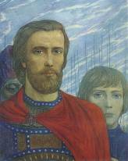
Содержание и ход урока.

Я верю, Господи! Ты вознесён!
И вот звучат, как арфы, неба сферы.
Тому на радость явь Христовой веры,
Кому земля – как преходящий сон…

И в голубых лучах. В любви ликуя.
Тебе престолы благостно поют.
Священное от века аллилуйя.

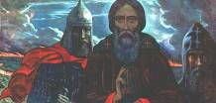
1. В XIV веке Русь находилась под монголо-татарским игом. Выплачивала дань золотоордынским ханам, стонала от пожаров и разорений. В это тяжёлое время на московский престол взошёл внук Ивана Калиты Дмитрий Иванович. Пользуясь малолетством Дмитрия, князь Суздальский захватил себе великое княжение, но три года спустя одиннадцатилетний Дмитрий сам возглавил московское войско и возвратил себе отцовский титул. С детства духовным наставником Дмитрия был митрополит Московский Алексей. Он учил мальчика быть твёрдым, ковал из него воина, готовил его не для книг, а для меча. «Не тщись покорять чуждое племя. Но противоборствуй всякому, кто твоё племя поработить тщится! Сними ярмо басурманское с земли Русской. И еже един ремень того ярма порвёшь, благо ти будет. И преемству своему закажи остатние ремни рвать. Вольный народ силён; угнетённый – день ото дня слабее становится!..» Так учил митрополит Алексей юного Дмитрия родину свою любить и сражаться за неё. Поэтому науку Дмитрию пришлось постигать битвами, а не рукописанием; жизнь познать на окровавленной земле; людей – в воинском стане. Воинскую науку Дмитрий ставил превыше всех наук: век был такой, надо было ковать мечи. Поэтому князь Московский закупал оружие в разных странах на Западе и Востоке. Собирал на московской земле лучших мастеров: оружейников, строителей. Именно при правлении князя Дмитрия Ивановича Москва впервые стала каменной, хорошо укреплённой крепостными стенами, валами, рвами, сторожевыми башнями. От всех своих родственников, духовного наставника митрополита Алексея Дмитрий перенял ненависть к тяжкому ордынскому бремени. Он понял и принял на себя великое обязательство: скинуть с плеч народа ярмо Орды. С детских лет впитал Дмитрий гнев и обиду за Русь, за пролитую кровь единородных братьев.
Большую роль в жизни людей играла православная вера. Одним из самых уважаемых и почитаемых был в то время Преподобный Сергий, основавший неподалёку от Москвы на горе Маковец монастырь – Свято-Троицкую Сергиеву Лавру. Князь Дмитрий Иванович глубоко уважал преподобного Сергия за его веру, за любовь к Отчизне. Поэтому, когда Мамай, чтобы утвердиться на Руси, направил сюда свои войска, князь Московский Дмитрий решил выступить навстречу врагу и защитить Русскую землю, но сначала он пришёл к Сергию Радонежскому, чтобы получить благословение. Вместе с благословением воинства на битву получил князь и двух могучих схимников Пересвета и Ослябю, которые рвались в бой за Отечество и веру христианскую.
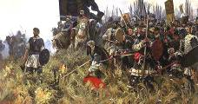
21 сентября 1380 года на Куликовом поле русские впервые одержали победу над страшным врагом, и хотя татарское иго продержалось ещё целое столетие, Куликовская битва показала, что оно не вечно. А пока разворачивалась кровавая битва, Преподобный Сергий со своей братией молился в храме и духовными очами видел всё поле битвы и поминал по имени каждого убитого. О том, что победа за войском московского князя Преподобный Сергий знал заранее и сообщил об этом Дмитрию Ивановичу.
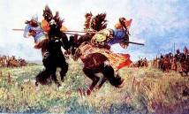
Необыкновенно важной была эта победа для самосознания русского народа. Князя московского после этого стали называть Дмитрием Донским, а позже за его заслуги перед отечеством Православная церковь стала почитать его, как Святого благоверного князя Дмитрия Ивановича Донского.
Преподобному Сергию Радонежскому посвящается празднование 18 июля и 8 октября, и почитают его как заступника Земли Русской за его особую роль в истории Отечества.
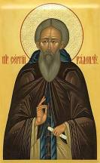
В то время на Руси трудилось много талантливых иконописцев, чьи имена вошли в историю. Одним из них был Феофан Грек. Его искусство призывало людей заглянуть в себя, возвыситься духовно, победить внутреннего врага – грехи и соблазны, а это должно было стать залогом победы над внешним врагом.
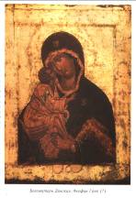
Икона «Богоматерь Донская», написанная Феофаном Греком, по преданию сопровождала русские войска на Куликово поле. Её принесли с собой донские казаки, прибывшие на помощь великому князю Дмитрию Ивановичу; образ водрузили на древко как хоругвь, и во всё продолжение битвы он пребывал среди русского войска. Икона «Богоматерь Донская» отличается от других изображений Богоматери не только иконографией, но и другим пониманием образа. Округлый лик Богоматери, написанный разбелённой охрой, выглядит просветлённым, глаза её обращены не в недоступную даль, а в глубь себя самой. Кажется, что Мария примирилась с грядущим распятием сына, потому что знает о воскресении, о том, что сын её своей смертью победит всякую смерть. Она не прижимает младенца к себе, а поддерживает его ладонями, как жертву, добровольно возлагаемую на алтарь. И маленький Иисус тоже не льнёт к щеке матери, а поднимает лик к небу, словно прислушиваясь к вышнему повелению. Наверное, таким просветлённым было и самопожертвование тех, кто пошёл с Дмитрием Донским, чтобы пасть за Русскую Землю.
Подвиг Святого благоверного князя Дмитрия Донского живёт в веках и является ярким примером патриотизма и любви к своему Отечеству.
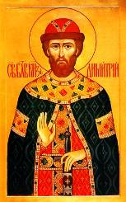
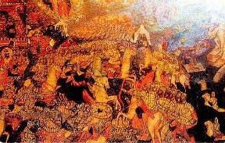

2. Во время беседы ребята рассматривают репродукции картин русских художников:
В. Васнецова «Богатыри», «После побоища»; А. Бубнова «Утро на Куликовском поле»;
М. Врубеля «Богатырь»; И. Глазунова «Поединок Пересвета с татарским богатырём Челубеем», «Запасный полк»; М. Авилова «Поединок Пересвета с Челубеем»;
В. Лукьянца «Битва», повествующих о временах героических сражений русского народа с татаро-монгольским игом. Перед глазами детей репродукции икон «Богоматерь Донская», «Святой благоверный князь Дмитрий Донской», «Преподобный Сергий Радонежский».
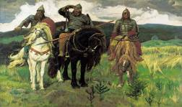
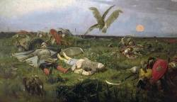
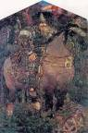
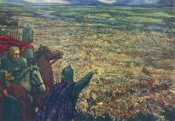
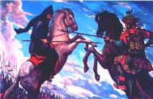

3. Во время закрепления темы школьники отвечают на вопросы учителя:
а). Как звали князя, не побоявшегося подняться на борьбу с татаро-монгольским игом?
б). Почему князь Московский Дмитрий Иванович выступил против такого сильного врага?
в). Какова историческая роль Преподобного Сергия Радонежского в победе на поле Куликовом?
г). Какая икона (её автор?) «шла» с русским воинством в бой? Опишите её.
Дети не только отвечают на поставленные вопросы, но вместе с учителем рассуждают на тему патриотизма и любви к Отчизне. В конце обсуждения учитель предлагает изобразить в альбомах героев сражения за Русскую Землю такими, какими их представили себе ребята.
В конце урока проводится небольшая выставка детских рисунков.

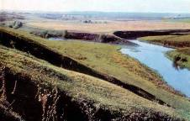
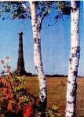
Фото 1. фото 2. На фото 1. – поле Куликово (слияние рек Дона и Непрядвы).

На фото 2. – монумент в память о Куликовской битве на
Красном холме. Архитектор
А. Брюллов. Памятник открыт
В 1850 году.

